畅想之星馆配电子书产品介绍

一、产品简介
畅想之星馆配电子书平台，是面向B2B馆配电子图书市场，和出版社深度合作建立的集版权管理、新书发布、电子书采购、销售、阅读与知识发现于一体的综合性服务平台。目前该平台已经有400余家供货商入驻，提供中文、民国和古籍电子图书服务，其中中文电子书总数量超过33万品种，每周更新2000种电子书,年更新不低于10万种，民国电子书9万种，古籍电子书7.5万种，地方志2万种。涉及学科包括哲学、经济学、法学、教育学、文学、历史学、理学、工学、农学、医学、军事学、管理学和艺术学十三大门类。畅想之星主推学术类的新书，相比同类产品数量为最多。该业务目前已服务的客户超过1500家，包括中国人民大学、国家图书馆在内200余家图书馆已正式购买。
畅想之星馆配电子书于2015年纳入文化部和财政部推出的数字图书馆推广工程，并于2016年获得“中国创意工业创新奖新商业模式奖银奖”。并于2018年进入江苏省高等学校图书情报工作委员会联采目录和南京公共图书馆联采目录。

二、核心优势
1、提供编目数据，计入馆藏
畅想之星电子书依托北京人天书店集团，提供高标准高质量的编目数据，可以直接进入图书馆自动化系统馆藏目录，并在OPAC揭示。图书馆可以单册按需采购，同时可以直接包库。包库模式可以提供畅想之星全库的电子书编目数据进入馆藏，迅速建立图书馆电子书基藏目录，数据库电子书目录每年更新十万余种。同时每年给图书馆留存部分镜像数据永久使用。
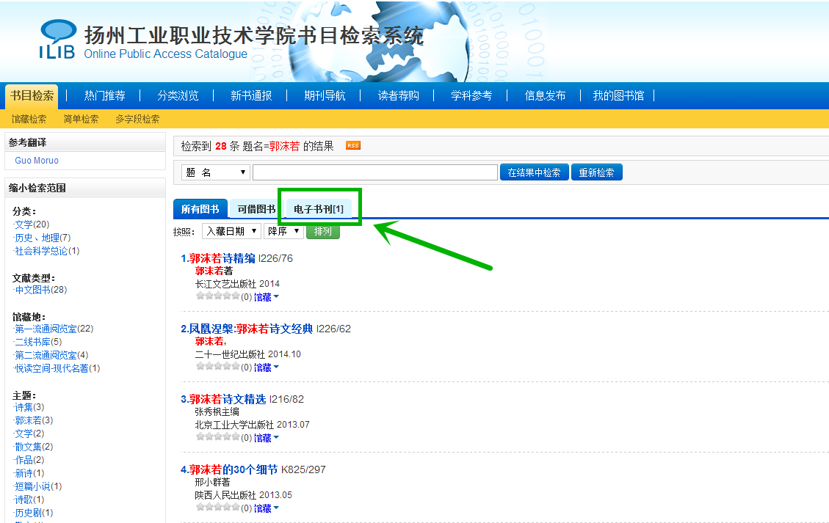
2、双重授权，坚守正版
畅想之星高度注重电子书的版权，所有的电子书都具有出版社和作者双重授权，所有电子书都不能侵害作者和出版社的权益。一旦出现任何一方版权缺失，出版社直接承担责任。
3、广泛合作，资源全面
目前已经有400余家供货商入驻，中文电子书总数量超过33万品种，分别按照十三大类学科和二十二大类中图法详细分类。
4、新书为主，学科优先
提供了出版社和作者授权的大量新书，在市面同类产品中最多，同时以专业类、学术类、科技类、工具类的书为主。每周更新2000种左右，每年更新不低于10万种，近三年的新书不低于30%。
5、纸电一体化
提供超过130万条可供纸书数据，实现纸电一体化业务。采访老师可以在采购电子书的时候，同步采购其纸本图书。同时在纸书采购的时候，也可以配送电子图书。为读者提供纸书和电子书的荐购服务。
6、专题个性化
可以为图书馆定制各种个性化的专题，在pc、app、微信公众号及第三方商业平台发布，同时提供纸电一体化线上线下的宣传推广服务模式，读者可以借阅纸书，同时扫码借阅电子书。
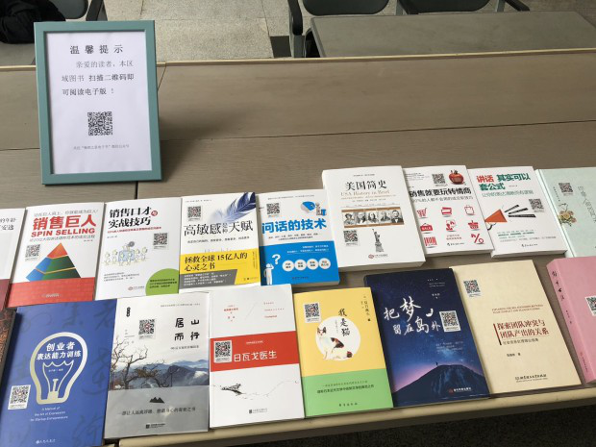

7、采购灵活
电子书的采购可以图书馆采访员为中心，根据自身需求单册采购；同时也提供以读者为中心的“你选书，我买单”PDA模式，使读者参与到馆藏建设中来，避免电子书的零借阅。
8、部署灵活，计入馆藏
图书馆和读者共同采购的电子书，可以本地镜像，永久保存和服务，可直接计入馆藏。同时也可以根据图书馆需求提供阿里云端的远程托管服务模式，需要时可镜像。
9、自动化系统深度整合
已购电子书可以和馆藏OPAC系统整合。读者查询到纸书，如果匹配到电子书，可直接进入具体章节进行阅读。面向第三方应用系统开放接口和数据。
10、优质阅读体验
高清、原版，质量高，体验好，可提供全文检索，图片也可以单独抽取下载。
11、全终端服务
支持各种Android、IOS移动终端设备，同时也支持触屏设备、电子墨水屏设备的展示，读者既可以通过触摸屏阅读电子报纸、电子期刊，也支持图书馆已购电子书的集成和借阅。同样的功能也可以在畅想阅读APP中实现，并可支持移动图书馆建设（需图书馆提供接口）。读者也可以通过微信公众号直接借阅电子书，同时为了方便读者登录快捷，能够将读者的微信账号和图书馆账号绑定，读者登录微信即可快速认证。
12、听书服务
读者可以在App享受数字版电子书的听书服务。
13、电子书阅读器（墨水屏阅读器）
畅想之星新推出电子书手持阅读器设备的借阅服务，图书馆可以提供该阅读器的借阅或展示体验服务。读者可以随时随地阅读图书馆采购的电子书，同时图书馆还可以将加工的各种课件教参等电子文档自行导入，提供读者使用。
14、数据统计
面向图书馆全面开放后台统计服务，图书馆可以实时统计读者借阅次数、阅读停留时间、电子书借阅和荐购情况等。

附件一、2017年至今新书纸电同步数据统计（共7782种）
序号 | 出版社 |  | 数量 |  | 序号 |  | 出版社 |  | 数量
1 | 中国社会科学出版社 |  | 733 |  | 36 |  | 同济大学出版社 |  | 64
2 | 北京理工大学出版社 |  | 394 |  | 37 |  | 西南财经大学出版社 |  | 58
3 | 人民邮电出版社 |  | 335 |  | 38 |  | 北京师范大学出版社 |  | 57
4 | 中国人民大学出版社 |  | 275 |  | 39 |  | 中华工商联合出版社 |  | 57
5 | 上海交通大学出版社 |  | 228 |  | 40 |  | 花城出版社 |  | 56
6 | 东南大学出版社 |  | 199 |  | 41 |  | 江西人民出版社 |  | 56
7 | 南京大学出版社 |  | 180 |  | 42 |  | 台海出版社 |  | 56
8 | 中央编译出版社 |  | 166 |  | 43 |  | 九州出版社 |  | 55
9 | 中国华侨出版社 |  | 159 |  | 44 |  | 大连出版社 |  | 53
10 | 中国电力出版社 |  | 157 |  | 45 |  | 中国政法大学出版社 |  | 53
11 | 北京联合出版公司 |  | 149 |  | 46 |  | 江苏凤凰文艺出版社 |  | 52
12 | 浙江大学出版社 |  | 135 |  | 47 |  | 天津人民出版社 |  | 51
13 | 辽宁美术出版社 |  | 134 |  | 48 |  | 华南理工大学出版社 |  | 50
14 | 重庆大学出版社 |  | 134 |  | 49 |  | 天地出版社 |  | 47
15 | 中国传媒大学出版社 |  | 130 |  | 50 |  | 长江文艺出版社 |  | 46
16 | 北岳文艺出版社 |  | 120 |  | 51 |  | 四川文艺出版社 |  | 45
17 | 华东理工大学出版社 |  | 119 |  | 52 |  | 中国妇女出版社 |  | 44
18 | 黑龙江美术出版社 |  | 118 |  | 53 |  | 北方文艺出版社 |  | 42
19 | 上海社会科学院出版社 |  | 115 |  | 54 |  | 江苏人民出版社 |  | 41
20 | 北京时代华文书局 |  | 109 |  | 55 |  | 天津科学技术出版社 |  | 40
21 | 江西美术出版社 |  | 100 |  | 56 |  | 河南文艺出版社 |  | 39
22 | 厦门大学出版社 |  | 100 |  | 57 |  | 湖南科学技术出版社 |  | 39
23 | 商务印书馆 |  | 96 |  | 58 |  | 上海人民出版社 |  | 37
24 | 作家出版社 |  | 91 |  | 59 |  | 海天出版社 |  | 36
25 | 新华出版社 |  | 88 |  | 60 |  | 当代世界出版社 |  | 35
26 | 河南科学技术出版社 |  | 76 |  | 61 |  | 民主与建设出版社 |  | 34
27 | 浙江文艺出版社 |  | 74 |  | 62 |  | 中国文联出版社 |  | 34
28 | 宁夏人民出版社 |  | 73 |  | 63 |  | 当代中国出版社 |  | 33
29 | 中华书局 |  | 73 |  | 64 |  | 吉林科学技术出版社 |  | 33
30 | 中国民主法制出版社 |  | 72 |  | 65 |  | 人民文学出版社 |  | 33
31 | 暨南大学出版社 |  | 69 |  | 66 |  | 云南大学出版社 |  | 33
32 | 上海科学技术出版社 |  | 68 |  | 67 |  | 黑龙江教育出版社 |  | 31
33 | 中国言实出版社 |  | 66 |  | 68 |  | 二十一世纪出版社 |  | 29
34 | 西南师范大学出版社 |  | 65 |  | 69 |  | 中国文史出版社 |  | 29
35 | 吉林出版集团股份有限公司 |  | 64 |  | 70 |  | 黑龙江大学出版社 |  | 28
序号 |  | 出版社 |  | 数量 | 序号 | 出版社 |  | 数量
71 |  | 华中科技大学出版社 |  | 28 | 107 | 内蒙古人民出版社 |  | 11
72 |  | 中国书籍出版社 |  | 27 | 108 | 沈阳出版社 |  | 11
73 |  | 湖南师范大学出版社 |  | 23 | 109 | 海南出版社 |  | 10
74 |  | 西南交通大学出版社 |  | 23 | 110 | 华文出版社 |  | 10
75 |  | 春风文艺出版社 |  | 22 | 111 | 江苏凤凰科学技术出版社 |  | 10
76 |  | 中国友谊出版公司 |  | 21 | 112 | 浙江工商大学出版社 |  | 10
77 |  | 广东人民出版社 |  | 20 | 113 | 重庆出版社 |  | 10
78 |  | 湖北美术出版社 |  | 20 | 114 | 古吴轩出版社 |  | 9
79 |  | 人民日报出版社 |  | 20 | 115 | 红旗出版社 |  | 9
80 |  | 汕头大学出版社 |  | 20 | 116 | 中国轻工业出版社 |  | 9
81 |  | 阳光出版社 |  | 20 | 117 | 北京大学出版社;黑龙江大学出版社 |  | 8
82 |  | 经济日报出版社 |  | 19 | 118 | 上海三联书店 |  | 8
83 |  | 团结出版社 |  | 19 | 119 | 天津社会科学院出版社 |  | 8
84 |  | 广东教育出版社 |  | 18 | 120 | 北京燕山出版社 |  | 7
85 |  | 法律出版社 |  | 17 | 121 | 甘肃人民出版社 |  | 7
86 |  | 南开大学出版社 |  | 17 | 122 | 河北少年儿童出版社 |  | 7
87 |  | 立信会计出版社 |  | 16 | 123 | 江西教育出版社 |  | 7
88 |  | 中国商业出版社 |  | 16 | 124 | 漓江出版社 |  | 7
89 |  | 西安交通大学出版社 |  | 15 | 125 | 宁夏人民教育出版社 |  | 7
90 |  | 二十一世纪出版社集团 |  | 14 | 126 | 内蒙古科学技术出版社 |  | 6
91 |  | 吉林文史出版社 |  | 14 | 127 | 山东教育出版社 |  | 6
92 |  | 南京出版社 |  | 14 | 128 | 延边大学出版社 |  | 6
93 |  | 浙江教育出版社 |  | 14 | 129 | 中国商务出版社 |  | 6
94 |  | 中国水利水电出版社 |  | 14 | 130 | 花山文艺出版社 |  | 5
95 |  | 中西书局 |  | 13 | 131 | 江苏凤凰教育出版社 |  | 5
96 |  | 百花洲文艺出版社 |  | 12 | 132 | 群言出版社 |  | 5
97 |  | 广西科学技术出版社 |  | 12 | 133 | 山东文艺出版社 |  | 5
98 |  | 哈尔滨出版社 |  | 12 | 134 | 知识产权出版社 |  | 5
99 |  | 河北科学技术出版社 |  | 12 | 135 | 北方妇女儿童出版社 |  | 4
100 |  | 湖南文艺出版社 |  | 12 | 136 | 敦煌文艺出版社 |  | 4
101 |  | 华东师范大学出版社 |  | 12 | 137 | 河北人民出版社 |  | 4
102 |  | 辽宁人民出版社 |  | 12 | 138 | 湖北科学技术出版社 |  | 4
103 |  | 天津大学出版社 |  | 12 | 139 | 黄河水利出版社 |  | 4
104 |  | 新世界出版社 |  | 12 | 140 | 内蒙古文化出版社 |  | 4
105 |  | 译林出版社 |  | 12 | 141 | 山东人民出版社 |  | 4
106 |  | 光明日报出版社 |  | 11 | 142 | 上海科技教育出版社 |  | 4
备注：以上数据统计日期截止2018年8月31日，附有详细书目清单。

附件二、学科导航电子书分布
学科导航电子书分布
序号 | 学科 | 种数 | 涵盖范围
1 | 文学 | 79365 | 中国语言文学、外国语言文学、新闻传播学
2 | 法学 | 37715 | 法学、马克思主义理论、政治学、社会学、民族学、公安学
3 | 工学 | 49716 | 力学、机械工程、光学、工程仪器、科学与技术、材料科学与工程、冶金工程、动力工程及工程热物理、电气工程、电子科学与技术、信息与通信工程、控制科学与工程、计算机科学与技术、建筑学、土木工程、水利工程、测绘科学与技术、化学工程与技术、地质资源与地质工程、矿业工程、石油与天然气工程、纺织科学与工程、轻工技术与工程、交通运输工程、船舶与海洋工程、航空宇航科学与技术、兵器科学与技术、核科学与技术、农业工程、林业工程、环境科学与工程、生物医学工程、食品科学与工程、城乡规划学、风景园林学、软件工程、生物工程、安全科学与工程、公安技术
4 | 教育学 | 37492 | 教育学、心理学、体育学
5 | 历史学 | 24785 | 考古学、中国史、世界史
6 | 经济学 | 24663 | 理论经济学、应用经济学
7 | 医学 | 20135 | 基础医学、临床医学、口腔医学、公共卫生与预防医学、中医学、中西医结合、药学、中药学、特种医学、医学技术、护理学
8 | 管理学 | 16214 | 管理科学与工程、工商管理、农林经济管理、公共管理、图书馆情报与档案管理
9 | 哲学 | 12969 | 宗教、哲学理论
10 | 艺术学 | 17001 | 艺术学理论、音乐与舞蹈学、戏剧与影视学、美术学、设计学
11 | 理学 | 9203 | 数学、物理学、化学、天文学、地理学、大气科学、海洋科学、地球物理学、地质学、生物学、系统科学、科学技术史、生态学、统计学
12 | 农学 | 4106 | 作物学、园艺学、农业资源利用、植物保护、畜牧学、兽医学、林学、水产、草学
13 | 军事学 | 1553 | 军事思想及军事历史、战略学、战役学、战术学、军队指挥学、军制学、军队政治工作学、军事后勤学与军事装备学、军事装备学、军事训练学
备注：以上数据统计日期截止2018年8月31日

附件三、中图法导航电子书分布
中图法导航电子书分布
序号 | 名称 | 种数
1 | A 马克思主义、列宁主义、毛泽东思想 | 1040
2 | B 哲学 | 17514
3 | C 社会科学总论 | 6501
4 | D 政治、法律 | 27952
5 | E 军事 | 2217
6 | F 经济 | 35383
7 | G 文化、科学、教育、体育 | 37948
8 | H 语言、文字 | 11321
9 | I 文学 | 64323
10 | J 艺术 | 16985
11 | K 历史、地理 | 24924
12 | N 自然科学总论 | 862
13 | O 数理科学和化学 | 3145
14 | P 天文学、地理科学 | 2057
15 | Q 生物科学 | 2776
16 | R 医学、卫生 | 20018
17 | S 农业科学 | 4300
18 | T 工业技术 | 42923
19 | U 交通运输 | 2953
20 | V 航空、航天 | 503
21 | X 环境科学、安全科学 | 1615
22 | Z 综合性图书 | 3057
备注：以上数据统计日期截止2018年8月31日

附件四、畅想之星电子书年限资源分布情况
年限 | 数量 | 年限 | 数量
1900 | 13 | 1987 | 64
1905 | 2 | 1988 | 103
1929 | 1 | 1989 | 112
1954 | 2 | 1990 | 86
1955 | 8 | 1991 | 117
1956 | 8 | 1992 | 139
1957 | 8 | 1993 | 162
1958 | 8 | 1994 | 172
1959 | 58 | 1995 | 220
1960 | 99 | 1996 | 271
1961 | 8 | 1997 | 319
1962 | 46 | 1998 | 419
1963 | 57 | 1999 | 538
1964 | 45 | 2000 | 656
1965 | 115 | 2001 | 817
1966 | 53 | 2002 | 1393
1967 | 3 | 2003 | 1565
1969 | 37 | 2004 | 2514
1970 | 173 | 2005 | 3966
1971 | 111 | 2006 | 5934
1972 | 127 | 2007 | 7893
1973 | 190 | 2008 | 10715
1974 | 152 | 2009 | 16319
1975 | 139 | 2010 | 23140
1976 | 140 | 2011 | 26862
1977 | 109 | 2012 | 33728
1978 | 93 | 2013 | 37356
1979 | 139 | 2014 | 40565
1980 | 11 | 2015 | 39420
1981 | 25 | 2016 | 34156
1982 | 26 | 2017 | 22672
1983 | 32 | 2018 | 3171
1984 | 32 | (空白) | 12859
1985 | 35 | —— | ——
1986 | 35 | 合计 | 330563
备注：以上数据统计日期截止2018年8月31日

附件五：部分合作客户
1 | 国家图书馆 | 21 | 东北师范大学
2 | 首都图书馆 | 22 | 西南建筑科技大学
3 | 重庆图书馆 | 23 | 北京化工研究院
4 | 福建省图书馆 | 24 | 昆明医科大学
5 | 太原市图书馆 | 25 | 南京艺术学院
6 | 大连市图书馆 | 26 | 成都理工大学
7 | 石家庄市图书馆 | 27 | 沈阳理工大学
8 | 温州市图书馆 | 28 | 西南财经大学
9 | 金陵图书馆 | 29 | 西南科技大学
10 | 中国人民大学 | 30 | 宁夏大学
11 | 中国石油大学 | 31 | 哈尔滨工业大学
12 | 大连理工大学 | 32 | 东北财经大学
13 | 大连海事大学 | 33 | 安徽财经大学
14 | 青岛市图书馆 | 34 | 华北科技大学
15 | 同济大学 | 35 | 绍兴图书馆
16 | 中南大学 | 36 | 武汉职业技术学院
17 | 南京师范大学 | 37 | 吉首大学
18 | 唐山师范大学 | 38 | 华中农业大学
19 | 湖南图书馆 | 39 | 宁夏师范大学
20 | 曲阜师范大学 | 40 | 福建中医药大学
备注：以上数据统计日期截止2018年8月31日

图书馆
2018-10-17

